Sreda, 1. 4. 2020

MAT | - Obseg lika  - U, str. 94, 95 | - Najprej si oglej video!  - V zvezek prepiši tabelsko sliko in nadaljuj z reševanjem nalog iz U.  - Lik preriši s točno takšnimi merami, kot sem napisala.  - Obseg zapiši z malim pisanim .
DRU | - Življenje na gradu  - U, str. 80, 81 | - Spodaj se nahaja tabelska slika. Prepiši in dopolni jo. Pomagaj si z učbenikom.  - Prepiši vprašanja in nanje odgovori.
NIT | - Voda za rastline  - U, str. 59, 60 | - Natančno preberi besedilo v učbeniku (Voda potuje po rastlini in prenaša snovi).  - Tabelsko sliko, ki se nahaja spodaj, lahko natisneš in prilepiš. Nič pa ni narobe, če jo prerišeš in prepišeš (čuvaj liste in barvo).  - Dodatnega naslova ne piši.  - Razlaga poskusa, ki ste ga morali narediti, sledi.

Tabelska slika – MAT (pazi na mere lika)
Obseg lika
Obseg lika je dolžina črte, ki ta lik omejuje.
3 cm
6 cm
4 cm
3 cm
6 cm

= 6 cm + 4 cm + 6 cm + 3 cm + 3 cm = 22 cm
obseg

Vaja
U, str. 95/3
- o = 4 cm + 3 cm + 2 cm + 2 cm + 2 cm =

Tabelska slika - DRU
Življenje na gradu
(srednji vek)
- Srednji vek je trajal od leta 476, ko je propadlo Rimsko cesarstvo, do leta 1492, ko je Krištof Kolumb odkril Ameriko (traja od približno leta 500 do leta 1500).

- Za srednji vek so značilni ________. Zgrajeni so bili na vzpetinah, pogosto na ____________, da so bili ________________ za sovražnike.

- Plemiške sinove so od mladosti vzgajali za _________.

- Življenje na gradu ni bilo preveč prijetno. V gradovih je bilo _________ in ____________. Svetili so si z ____________ in _____________. Kopalnic niso poznali, tudi stranišča so bila redka.

ŽIVLJENJE NA GRADU
Piši cele povedi.
1. Časovno opredeli SREDNJI VEK.
2. Kje so gradili gradove in zakaj?
3. Kaj je bilo značilno za viteze?
4. Predstavi življenje na gradovih pozimi.
5. Kaj so delale grajske gospodične in gospe, medtem ko so vitezi bivali v bližnjih in daljnih deželah (v bojih)?
6. Nariši srednjeveški grad.

Tabelska slika – NIT
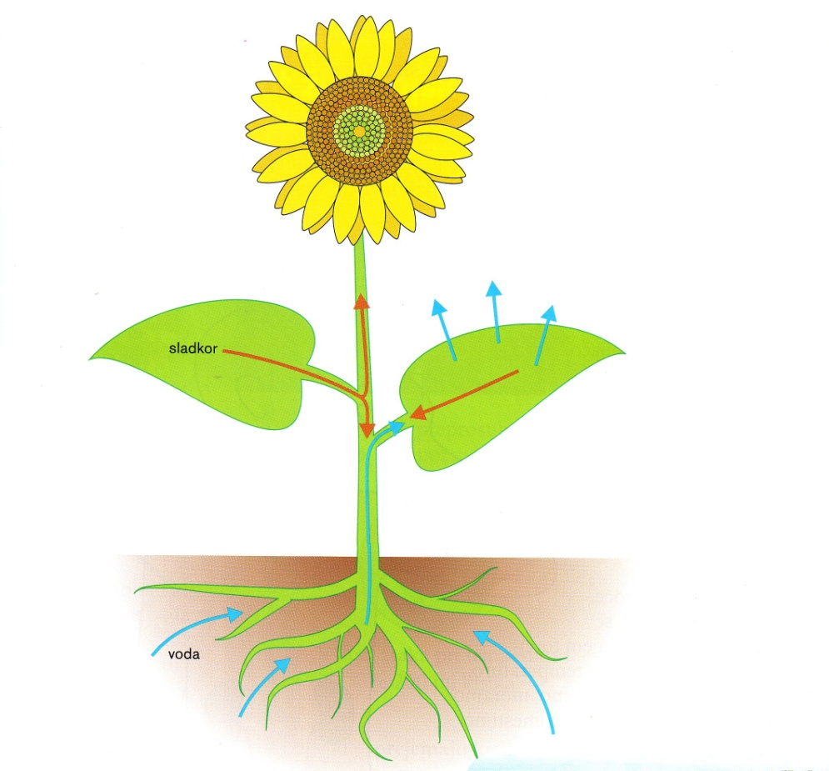
V vodi je raztopljen sladkor, ki potuje v druge dele rastline.
Korenine iz tal črpajo vodo v kateri so raztopljene mineralne snovi.
Voda z mineralnimi snovmi se pretaka po žilah iz korenin v vse dele rastline.
Voda iz rastline izhlapeva skozi liste. Rastlina jo nadomesti z vodo, ki jo črpa iz tal.

